- В адресной строке браузера Firefox введите адрес about:config и перейдите по нему. На открывшейся странице подтвердите принятие риска о том, что внесенные на странице настроек изменения могут привести к лишению гарантии работоспособности браузера.
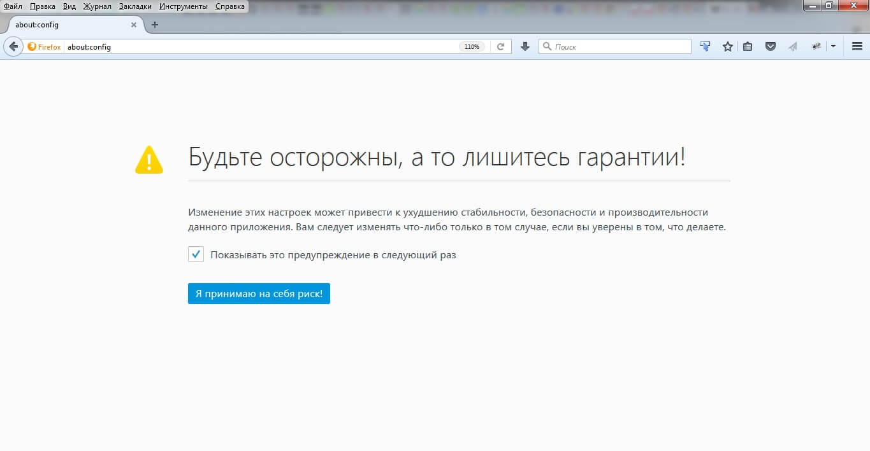

- В области имен настроек и их значений зажмите праву кнопку мыши и в появившемся меню выберите пункты Создать → Логическое.
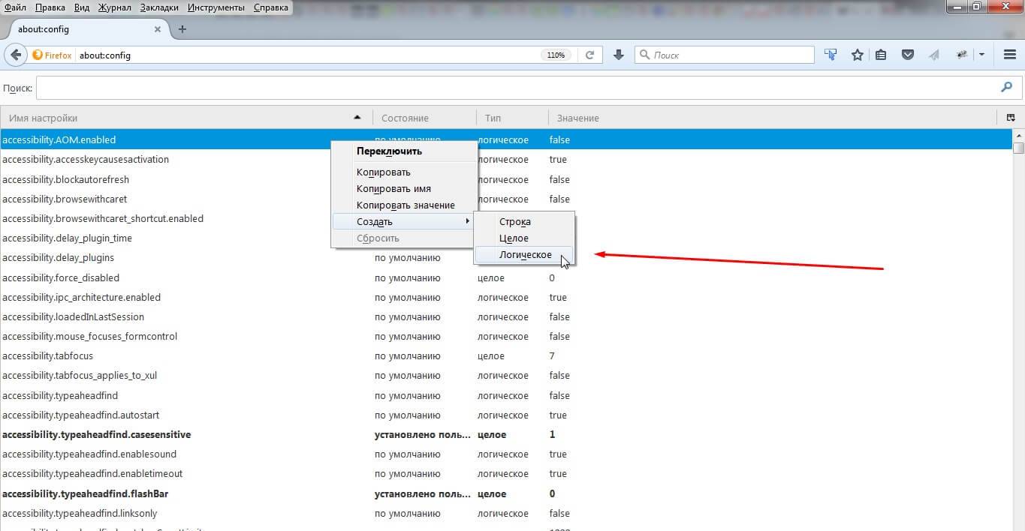

- Перед вами появится окно с полем для ввода нового имени настроек. Введите в поле имя plugin.load_flash_only и нажмите кнопку ОК.
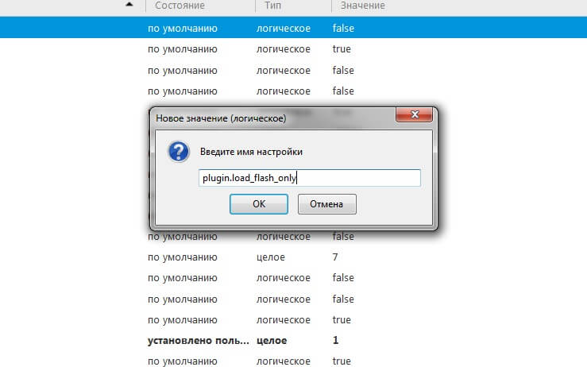

- Во втором появившемся окне с выбором одного из двух значений (false и true) выберите первый пункт со значением false.
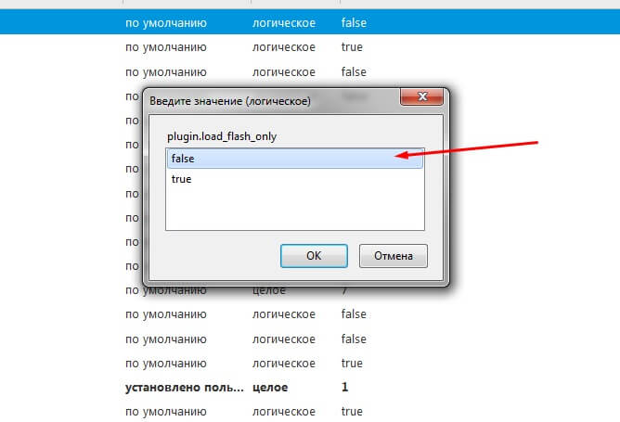

- После этого в списке имен настроек появится новый пункт plugin.load_flash_only со значением false. Сменить значение можно двойным щелчком мыши на строке настройки (для включения или отключения поддержки NPAPI плагинов).
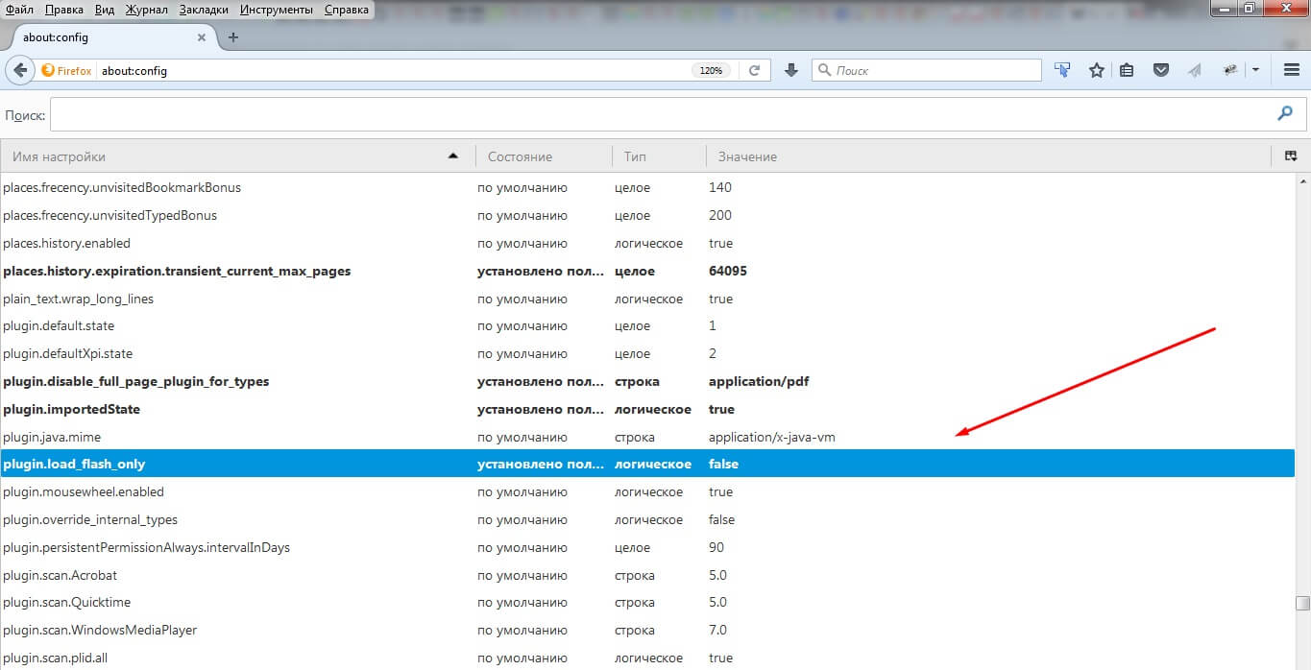
- Перезапустите браузер Mozilla Firefox. После этого в вашем интернет-обозревателя будет активирована поддержка всех плагинов, работающих на интерфейсе NPAPI.

